1. 若在区间上具有单调性，且 ，则的最小正周期为________.
2. 已知函数，若对任意的实数x，总有，则的最小值是（ ）．

A．2 B．4 C． D．2 

3.已知函数且的最小值等于，则的值为________.

4. 的部分图象如图所示.

（Ⅰ）写出函数的解析式及的值；

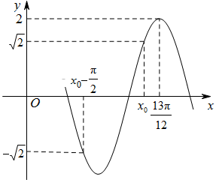（Ⅱ）求函数在区间上的最大值与最小值.